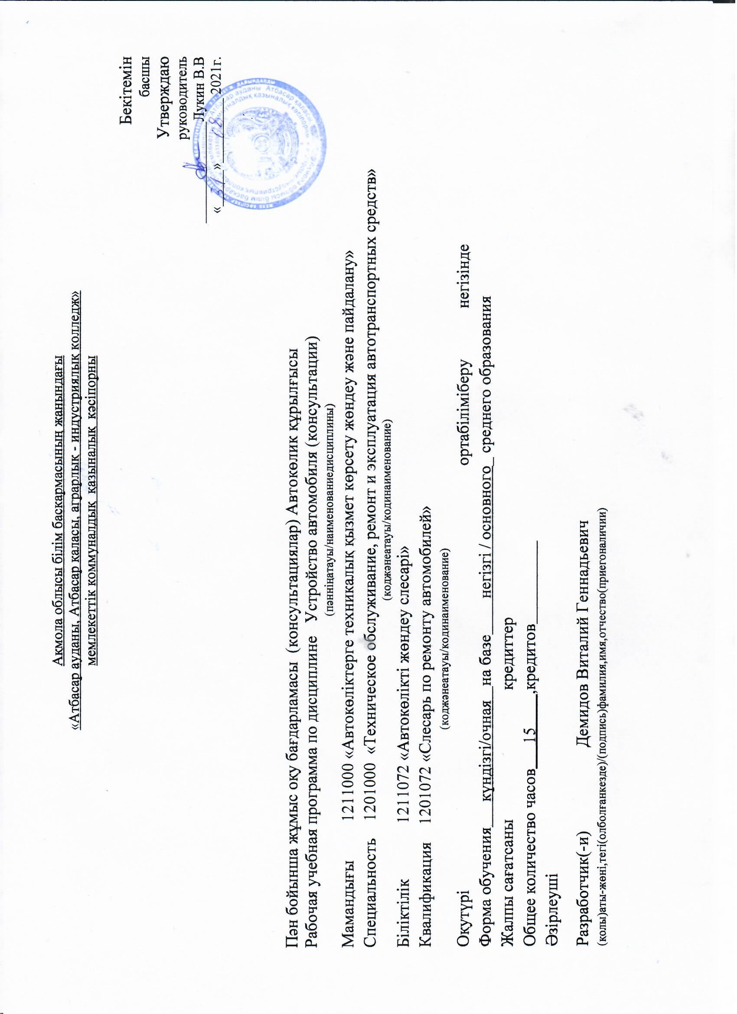

Ақмола облысы білім баскармасының жанындағы
«Атбасар ауданы, Атбасар қаласы, аграрлық - индустриялық колледж» мемлекеттік коммуналдық қазыналық кәсіпорны

Бекітемін
басшы
Утверждаю
руководитель
______________Лукин В.В
«_____»_________ 2021г.

Пән бойынша жұмыс оқу бағдарламасы (консультациялар) Автокөлик құрылғысы
Рабочая учебная программа по дисциплине Устройство автомобиля (консультации)
(пәнніңатауы/наименованиедисциплины)
Мамандығы 1211000 «Автокөліктерге техникалық қызмет көрсету жөндеу және пайдалану»
Специальность 1201000 «Техническое обслуживание, ремонт и эксплуатация автотранспортных средств»
(коджәнеатауы/кодинаименование)
Біліктілік 1211072 «Автокөлікті жөндеу слесарі»
Квалификация 1201072 «Слесарь по ремонту автомобилей»
(коджәнеатауы/кодинаименование)
Оқутүрі ортабіліміберу негізінде
Форма обучения күндізгі/очная на базе негізгі / основного_ среднего образования Жалпы сағатсаны кредиттер
Общее количество часов 15 ,кредитов Әзірлеуші
Разработчик(-и) Демидов Виталий Геннадьевич
(қолы)аты-жөні,тегі(олболғанкезде)/(подпись)фамилия,имя,отчество(приегоналичии)

Пояснительная записка
Описание дисциплины/ модуля | Устройство автомобиля(консультации)
Формируемые компетенции | Овладение знаниями по устройству автомобиля, необходимыми для применения в практической деятельности, для изучения смежных дисциплин, для продолжения образования; интеллектуальное развитие учащихся на основе общечеловеческих ценностей.  Задачи:  -создавать условия для качественного освоения дисциплины, дальнейшего формирования и развития знаний,умений и навыков,направленных на развитие интеллектуальных качеств личности;  -учебная программа предназначена для реализации требований к уровню подготовки и содержанию образования по дисциплине устройство автомобиля. Изучение материала следует излагать с учетом последних достижений науки и техники в области автомобилестроения и автомобильного транспорта.  Рабочая учебная программа конкретизирует содержание стандарта, даёт распределение учебных часов по разделам курса, последовательность изучения тем и разделов с учётом межпредметных и внутрипредметных связей, логики учебного процесса, возрастных особенностей учащихся  Рабочая учебная программа разработана на основании типовой учебной программы по дисциплине «Устройство автомобилей»  Программой дисциплины предусматривается изучение устройства автомобилей, назначение и принцип работы основных агрегатов, систем, узлов, механизмов автомобилей.  Изучение дисциплины основывается на знаниях, полученных учащимися по физике, химии, электротехнике, электронике, основам стандартизации, черчение, материаловедение, охрана труда и по специальным дисциплинам и по специальным дисциплинам.  При изложении программного материала следует учитывать достижения отечественной и зарубежной науки и техники в области автомобильной промышленности, строго соблюдать единство терминологии и обозначений технических величин согласно действующим стандартам.  Для лучшего усвоения учащимися материала дисциплины необходимо использовать наглядные пособия, аудиовизуальные средства обучения, компьютерные программы, электронные учебники, макеты, модели.  В целях обучения учащихся практическим навыкам владения приемами и методами работы на автомобилях программой предусмотрены практические работы. Уровни компетентности  В результате изучения дисциплины учащиеся должны знать:  -классы автомобилей, структуру классификационного индекса модели  автомобиля.  -устройство автомобилей;  -основные понятия и определения специальной терминологии;  - классификации двигателей.  -порядок работы двигателей;  -назначение, устройство и принцип работы механизмов трансмиссии;  -назначение, устройство и принцип действия тормозной системы.  -виды тормозных механизмов и типы приводов;  -назначение, устройство и принцип действия механизмов рулевого  управления автомобилей, их виды;  -назначение, устройство и принцип действия механизмов ходовой части  автомобилей;  -назначение, устройство и принцип действия механизмов  электрооборудования;  .-последовательность разборки и сборки агрегатов и узлов автомобилей  -общие требования безопасности труда при работе на автомобилях  должны уметь:  -применять полученные теоретические знания на практике;  -выполнять простые слесарные операции:  -использовать основные узлы и агрегаты по назначению;  -анализировать и сравнивать классы и группы автомобилей;  анализировать и сравнивать преимущества и недостатки  различных систем и узлов автомобилей;  -определять принадлежность группы деталей к агрегатам и системам  автомобилей  Знания, полученные при изучении дисциплины, используются в процессе производственного обучения.

Пререквизиты | Электрооборудование автомобиля, устройство автомобиля, техническое обслуживание и ремонт автомобильного транспорта, эксплуатация автомобильного транспорта, охрана труда.
Постреквизиты | Устройство автомобиля
Необходимые средства обучения, оборудование | Плакаты, макеты, справочно-инструктивные таблицы, мультимедийный проектор, дидактические материалы, компьютерный класс.
Контактная информация педагога(ов):
Фамилия,имя,отчество(приегоналичии)  Демидов Виталий Геннадьевич |  | тел.:87054566079

Распределение часов по семестрам
Дисциплина/код и наименованиемодуля | Всего часов в модуле | В том числе
 |  | 1курс |  | 2курс |  | 3курс
 |  | 1семестр | 2семестр | 3семестр | 4семестр | 5семестр | 6семестр
1 | 2 | 3 | 4 | 5 | 6 | 7 | 8
Устройство автомобиля | 15 |  |  |  |  |  | 15
Всего: | 15 |  |  |  |  |  | 15
Итого на обучение по дисциплине/модулю | 15 |  |  |  |  |  | 15

Содержание рабочей учебной программы
№ | Разделы  /результаты обучения | Критерии оценкии/или темы занятий | Всегочасов | Изних |  |  | Оценочные задания | Тип занятия
 |  |  |  | Теоретические | Практические | Индивидуаль ные
 | Раздел I. Двигатели автомобильные должны знать: -основные понятия и определения специальной терминологии;  - классификации двигателей.  -порядок работы двигателей;  -назначение, устройство и принцип работы механизмов и систем двигателя; должны уметь:  -применять полученные теоретические знания на практике;  -выполнять простые слесарные операции:  -использовать основные узлы и агрегаты по назначению;  -анализировать и сравнивать классы и группы двигателей;  -анализировать и сравнивать преимущества и недостатки  различных систем и узлов двигателей; -определять принадлежность группы деталей к агрегатам и системам двигателей |  | 6 | 6 |  |  | 1.Ю.Т. Чумаченко  «Автослесарь» Ростов-на-Дону «Феникс» 2009г
1 |  | Тема 1.1Назначение и основные понятия и определения двигателя | 1 | 1 |  |  | 1.Стр. 14-18 читать | урок изучения нового материала
2 |  | Тема1.2 Назначение, устройитво и работа кривошипно-шатунного механизма ГРМ | 1 | 1 |  |  | 1.Стр 18-21 читать1.Стр 28-38читать | комбинированный урок
9 |  | Тема 1.9 Жидкостная и воздушная система охлаждения. Назначение, устройство системы смазки двигателя. | 1 | 1 |  |  | 1. Стр. 39-41 1. Стр. 41-60 | комбинированный урок
13 |  | Тема 1.13 Система питания карбюраторно-го двигателя Электронная система впрыска. | 1 | 1 |  |  | 1. Стр. 61-66 1. Стр. 75-77 | комбинированный урок
19 |  | Тема 1.19 Система питания дизельного двигателя . Система питания двигателяот газобаллоной установки | 1 | 1 |  |  | 1. Стр. 87-93 1. Стр. 78-80 | комбинированный урок
24 |  | Тема 1.24 Система зажигания и пуска двигателя. | 1 | 1 |  |  | 1. Стр. 103-110 | комбинированный урок
 | Раздел 2 Трансмиссия автомобилей должны знать: -основные понятия и определения специальной терминологии;  - классификации трансмиссии;  -порядок работы трансмиссии;  - назначение, устройство и принцип работы механизмов трансмиссии; должны уметь: -применять полученные теоретические знания на практике;  -выполнять простые слесарные операции:  -использовать основные узлы и агрегаты по назначению;  -анализировать и сравнивать классы и группы трансмиссии;  -анализировать и сравнивать преимущества и недостатки  различных узлов трансмиссии; -определять принадлежность группы деталей к агрегатам и механизмам трансмиссии |  | 3 | 3
 |  | Тема 2.1Трансмиссия автомобилей  типы и виды. Сцепление | 1 | 1 |  |  | 1. Стр. 13-120 | комбинированный урок
 |  | Тема 2.5 Коробки передач.  Типы КПП Схема и принцип работы ступенчатых коробок передач. Раздаточной коробки | 1 | 1 |  |  | 1 Стр.127-137 2. Стр. 205-206 | комбинированный урок
 |  | Тема 2.11 Устройство и принцип действия карданных передач. Ведущие мосты. | 1 | 1 |  |  | 1. Стр. 140-144 | комбинированный урок
 | Раздел 3. Ходовая часть, кузов, кабина  должны знать: - назначение и типы рам. -соединение агрегатов, механизмов, узлов с рамой. –конструкцию тягово-сцепного устройства  - назначение, типы и устройство подвесок - назначение колес, типы колес.  должны уметь: -применять полученные теоретические знания на практике;  -выполнять простые слесарные операции:  -использовать основные узлы по назначению;  -анализировать и сравнивать преимущества и недостатки  различных узлов ходовой части; -определять принадлежность группы деталей ходовой части;  -производить установку управляемых колес. |  | 3 | 3

 |  | Тема 3.1 Рама автомобилей. Устройство неразрезных и разрезных управляемых мостов. | 1 | 1 |  |  |  | 1.Стр.151-155. | Лекция.
 |  | Тема 3.4 Устройство и работа различных типов подвесок,рессор, амортизаторов | 1 | 1 |  |  |  | 1. Стр. 158-168 | комбинированный урок
 |  | Тема3.7 Колеса и шины. Кузов. Кабина. | 1 | 1 |  |  |  | 1. Стр. 168-187,227-283. | комбинированный урок
 | Раздел 4 Механизмы управления должны знать: Назначение и устройство рулевого управления Схема поворота автомобиля. Назначение рулевой трапеции. Назначение, типы, устройство и работа рулевого механизма. Назначение, типы устройство и работа рулевого привода. Понятие о люфте рулевых тяг, люфте рулевого колеса. Назначение, типы устройство и работа усилителей рулевого привода. Влияние состояния рулевого управления на безопасность движения  Назначение и устройство тормозной системы. Расположение основных элементов тормозной системы на автомобиле. Требования, предъявляемые к тормозным системам Типы тормозных систем, их назначение и устройство. Устройство и работа трансмиссионных тормозных систем. Тормозные приводы, их назначение и типы. Усилители тормозных приводов. Антиблокировочные системы тормозов. Влияние состояния тормозной системы на безопасность движения.  должны уметь: Проводить ТО и регулировочные работы рулевых механизмов, приводов и усилителей приводов Проводить ТО и регулировочные работы тормозных механизмов и узлов гидравлического привода, узлов пневматического привода тормозных механизмов; усилителей тормозных приводов. |  | 2 | 2
 |  | Тема 4.1 Назначение и устройство рулевого управления, рулеаого механизма. | 1 | 1 |  |  |  | 1. Стр. 187-203. | комбинированный урок
 |  | Тема 4.6 Устройство и работа  тормозной системы. | 1 | 1 |  |  |  | 1. Стр. 204-226 | комбинированный урок
 | Раздел 5. Электрооборудование автомобиля. 1.Источники тока. Знать: Принцип работы АКБ.Устройство АКБ. Основные электротехнические показатели АКБ. Маркировка и технические данные автомобильных АКБ. Основные неисправности АКБ.  Назначение генератора. Принципиальная схема генератора. Устройство генератора. Работа генератора. Основные неисправности генератора.2. Система освещения.  Учащиеся знают: Общее устройство системы освещения. Устройство фар грузовых и легковых автомобилей. Знают порядок регулировки фар. Световая и звукавая сигнализация.  Учащиеся знают: Общее назначение, устройство и принцип работы световой и звуковой сигнализации. |  | 1 | 1
 |  | Тема 5.1 Источники тока реле- регуляторы. Стартеры. Приборы освещения, световой и звуковой сигнализации. | 1 | 1 |  |  |  | 1. Стр. 227-260 | комбинированный урок
 | Итого часов |  | 15 | 15

